**Кикило Анастасия Андреева (Kikiłowna Anastazija)**

30 мая 1820 г – крещение (НИАБ 136-13-894, лист 104, №15/1820-р (ориг)).

**НИАБ 136-13-894:** Лист 104. **Метрическая запись №15/1820-р (ориг).**

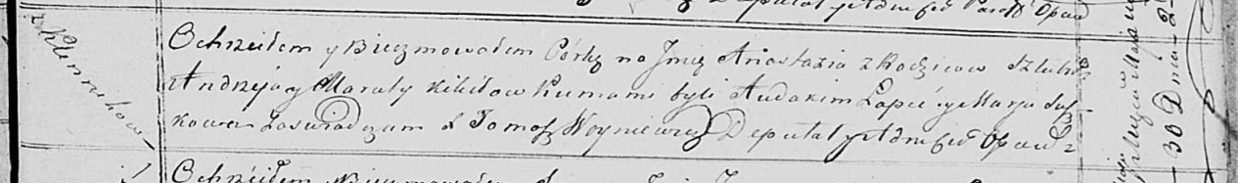

Осовская Покровская церковь. 30 мая 1820 года. Метрическая запись о крещении.

Kikiłowna Anastazija – дочь родителей с деревни Клинники.

Kikiło Andrzey – отец.

Kikiłowa Maruta – мать.

Łapieć Audakim – кум.

Suszkowna Marja – кума.

Woyniewicz Tomasz – ксёндз.